Отчет по лабораторной работе №6
  - Архитектура компьютера, раздел операционные системы
Мустафина Аделя Юрисовна
Содержание

Список иллюстраций

Список таблиц

1 Цель работы
Приобретение практических навыков взаимодействия пользователя с системой посредством командной строки.

2 Задание
- Определите полное имя вашего домашнего каталога. Далее относительно этого ката- лога будут выполняться последующие упражнения.
- Выполните следующие действия:
- Перейдите в каталог /tmp.
- Выведите на экран содержимое каталога /tmp. Для этого используйте команду ls с различными опциями. Поясните разницу в выводимой на экран информации.
- Определите, есть ли в каталоге /var/spool подкаталог с именем cron?
- Перейдите в Ваш домашний каталог и выведите на экран его содержимое. Опре- делите, кто является владельцем файлов и подкаталогов?
- Выполните следующие действия:
- В домашнем каталоге создайте новый каталог с именем newdir.
- В каталоге ~/newdir создайте новый каталог с именем morefun.
- В домашнем каталоге создайте одной командой три новых каталога с именами letters, memos, misk. Затем удалите эти каталоги одной командой.
- Попробуйте удалить ранее созданный каталог ~/newdir командой rm. Проверьте, был ли каталог удалён.
- Удалите каталог ~/newdir/morefun из домашнего каталога. Проверьте, был ли каталог удалён.
- С помощью команды man определите, какую опцию команды ls нужно использовать для просмотра содержимое не только указанного каталога, но и подкаталогов, входящих в него.
- С помощью команды man определите набор опций команды ls, позволяющий отсортировать по времени последнего изменения выводимый список содержимого каталога с развёрнутым описанием файлов.
- Используйте команду man для просмотра описания следующих команд: cd, pwd, mkdir, rmdir, rm. Поясните основные опции этих команд.
- Используя информацию, полученную при помощи команды history, выполните модификацию и исполнение нескольких команд из буфера команд.

3 Теоретическое введение
В операционной системе типа Linux взаимодействие пользователя с системой обычно осуществляется с помощью командной строки посредством построчного ввода команд. При этом обычно используется командные интерпретаторы языка shell: /bin/sh; /bin/csh; /bin/ksh.
Команда man используется для просмотра (оперативная помощь) в диалоговом режиме руководства (manual) по основным командам операционной системы типа Linux.
Команда cd используется для перемещения по файловой системе операционной системы типа Linux.
Для определения абсолютного пути к текущему каталогу используется команда pwd (print working directory).
В работе с командами, в качестве аргументов которых выступает путь к какому-либо каталогу или файлу, можно использовать сокращённую запись пути.
Команда ls используется для просмотра содержимого каталога.
Команда mkdir используется для создания каталогов.
Команда rm используется для удаления файлов и/или каталогов.
Для вывода на экран списка ранее выполненных команд используется команда history. Выводимые на экран команды в списке нумеруются. К любой команде из выведенного на экран списка можно обратиться по её номеру в списке, воспользовавшись конструкцией !.
Если требуется выполнить последовательно несколько команд, записанный в одной строке, то для этого используется символ точка с запятой Пример: cd; ls

4 Выполнение лабораторной работы
Определим полное имя домашнего каталога. Перейдем в каталог /tmp и выведем на экран содеожимое катлога /tmp с помощью ls, используя различные опции. Так с опцией -a на экран отобразятся имена скрытых файлов (рис. 1).
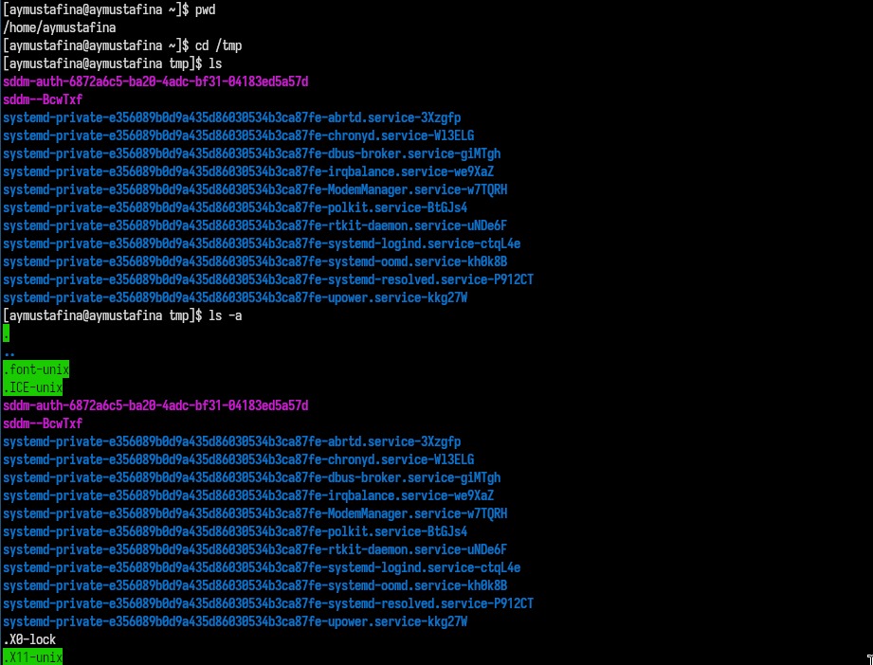
Рис. 1: Имя каталога и команда ls
С помощью опции -l можно вывести информацию о файлах и каталогах. Команда ls -alF выводит подробный список файлов и каталогов, включая скрытые файлы, с дополнительной информацией и символами, указывающими тип файла (рис. 2).
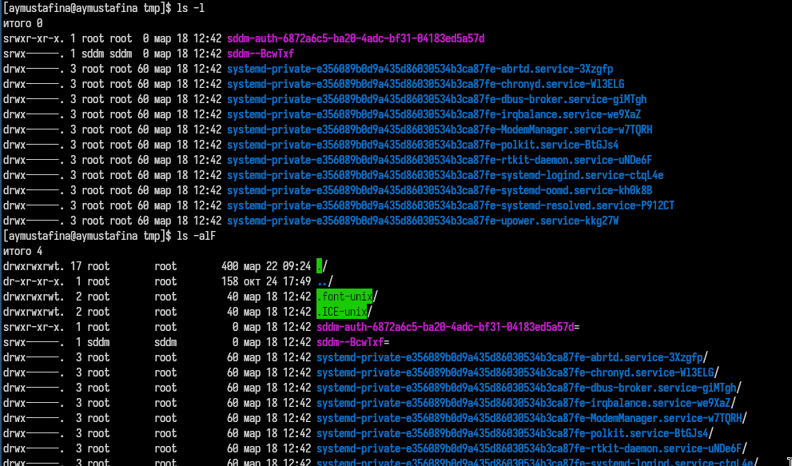
Рис. 2: Опции
Определю есть ли в каталоге /var/spool подкаталог с именем cron. Да, он у меня есть (рис. 3).
Рис. 3: Подкаталог
Перехожу в домашний каталог и вывожу на экран его содержимое. Владелец файлов - я (рис. 4).
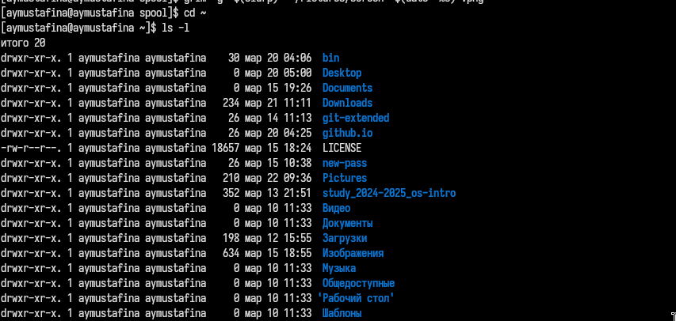
Рис. 4: Домашний каталок
В домашнем каталоге создаю новый каталог с именем newdir. В каталоге ~/newdir создаю новый каталог с именем morefun (рис. 5).
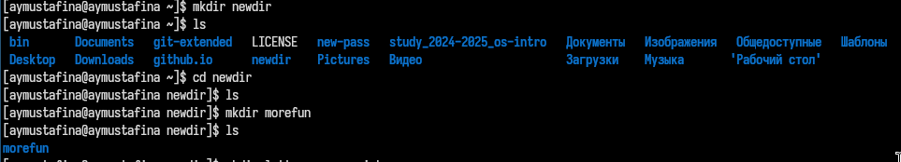
Рис. 5: Создание каталогов
В домашнем каталоге создаю одной командой три новых каталога с именами letters, memos, misk. Затем удаляю эти каталоги одной командой (рис. 6).
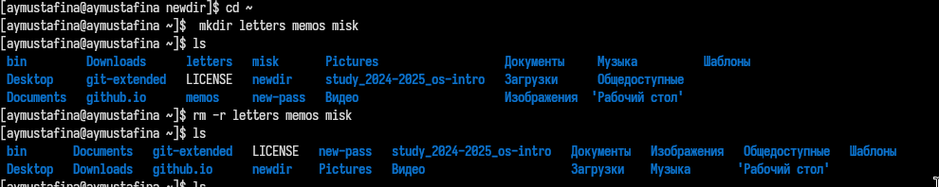
Рис. 6: Создание каталогов
Пробую удалить ранее созданный каталог ~/newdir командой rm. Проверяю, был ли каталог удалён. Удаляю каталог ~/newdir/morefun из домашнего каталога. Проверяю, был ли каталог удалён (рис. 7).
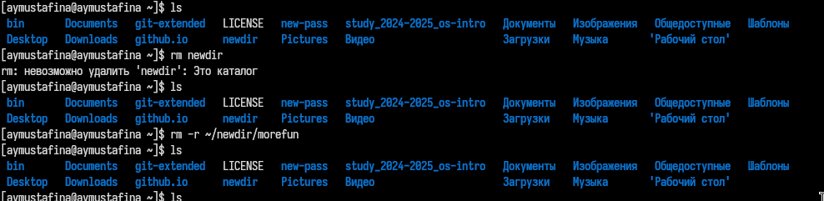
Рис. 7: Создание каталогов и удаление
Команда man (рис. 8).
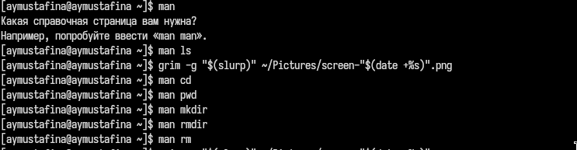
Рис. 8: man
С помощью команды man определяю, какую опцию команды ls нужно использовать для просмотра содержимое не только указанного каталога, но и подкаталогов, входящих в него (рис. 9).
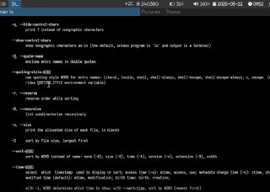
Рис. 9: Команда man для ls
С помощью команды man определяю, основные опции команды cd (рис. 10).
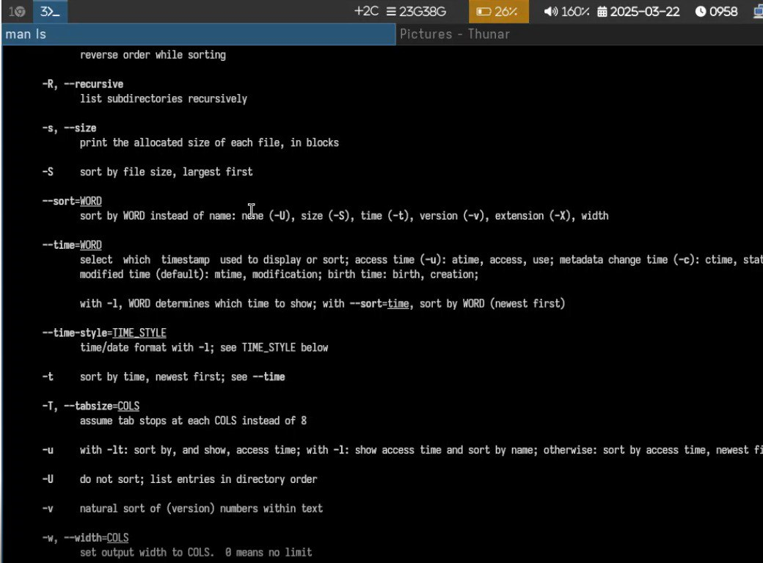
Рис. 10: Команда man для cd
С помощью команды man определяю, основные опции команды pwd (рис. 11).
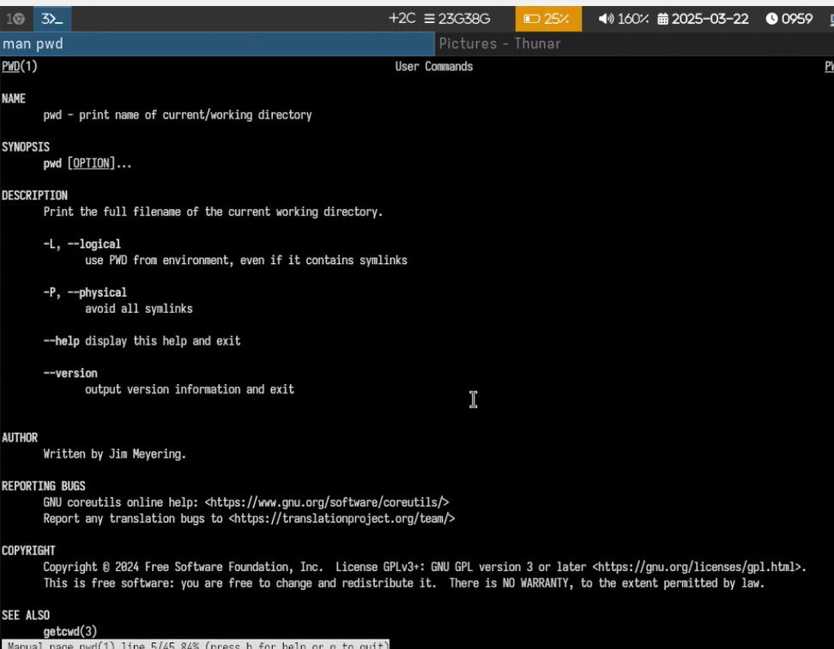
Рис. 11: Команда man для pwd
С помощью команды man определяю, основные опции команды mkdir (рис. 12).
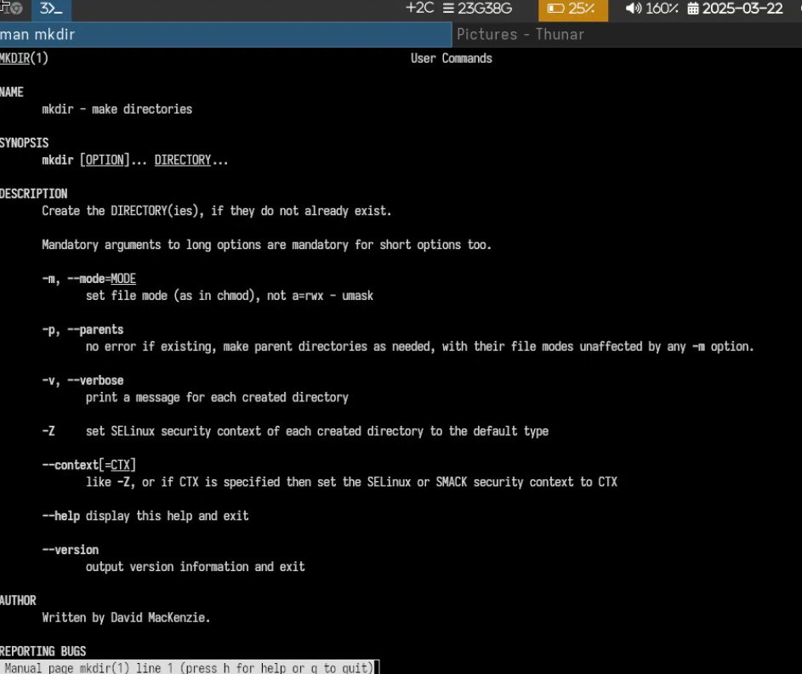
Рис. 12: Команда man для mkdir
С помощью команды man определяю, основные опции команды rmdir (рис. 13).
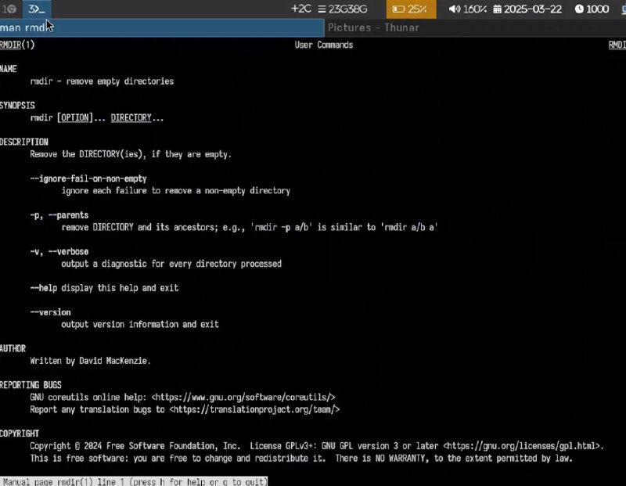
Рис. 13: Команда man для rmdir
С помощью команды man определяю, основные опции команды rm (рис. 14).
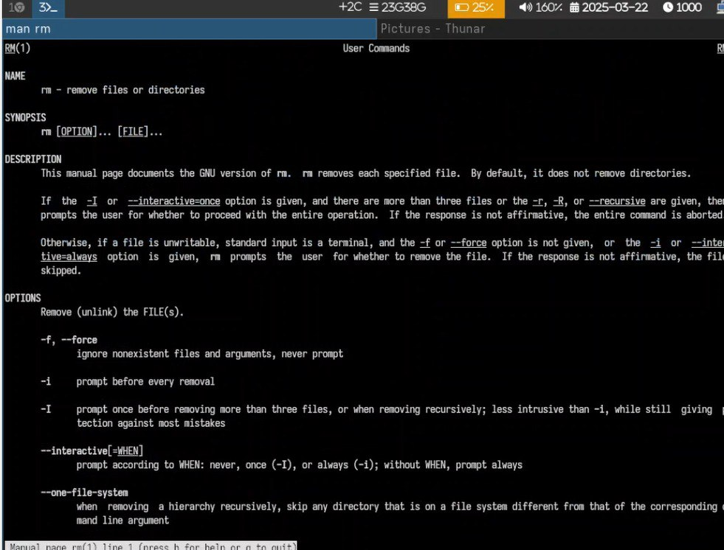
Рис. 14: Команда man для rm
Используя информацию, полученную при помощи команды history, выполняю модификацию (рис. 15).
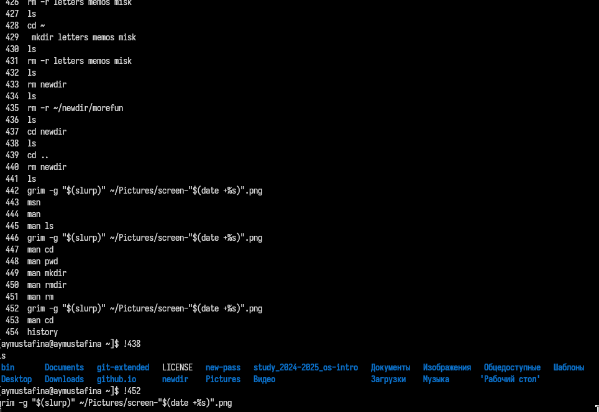
Рис. 15: Команда history
Исполнение нескольких команд из буфера команд (рис. 16).
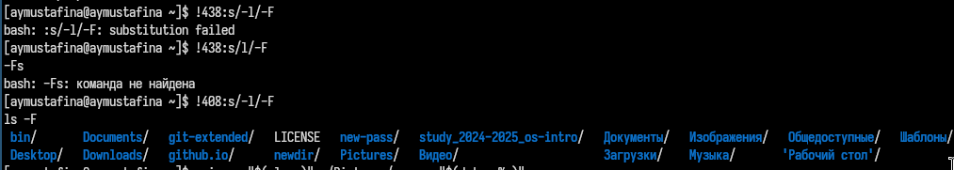
Рис. 16: Несколько команд

5 Контрольные вопросы
- Что такое командная строка?
В операционной системе типа Linux взаимодействие пользователя с системой обычно осуществляется с помощью командной строки посредством построчного ввода команд. При этом обычно используется командные интерпретаторы языка shell: /bin/sh; /bin/csh; /bin/ksh.
- При помощи какой команды можно определить абсолютный путь текущего каталога? Приведите пример.
Для определения абсолютного пути к текущему каталогу используется команда pwd (print working directory). Например:
pwd
/afs/dk.sci.pfu.edu.ru/home/d/h/dharma
- При помощи какой команды и каких опций можно определить только тип файлов и их имена в текущем каталоге? Приведите примеры.
При помощи команды ls -F.
- Каким образом отобразить информацию о скрытых файлах? Приведите примеры.
С помощью комнады ls -a.
- При помощи каких команд можно удалить файл и каталог? Можно ли это сделать одной и той же командой? Приведите примеры.
Kоманда rm используется для удаления файлов и/или каталогов. Формат команды: rm [-опции] [файл] Если требуется, чтобы выдавался запрос подтверждения на удаление файла, то необходимо использовать опцию i. Чтобы удалить каталог, содержащий файлы, нужно использовать опцию r. Без указания этой опции команда не будет выполняться. Пример:
1 cd
2 mkdir abs
3 rm abc
4
5 rm: abc is a directory
6
7 rm -r abc
Если каталог пуст, то можно воспользоваться командой rmdir. Если удаляемый каталог содержит файлы, то команда не будет выполнена — нужно использовать rm -r имя_каталога.
- Каким образом можно вывести информацию о последних выполненных пользователем командах? работы?
Для вывода на экран списка ранее выполненных команд используется команда history. Выводимые на экран команды в списке нумеруются. К любой команде из выведенного на экран списка можно обратиться по её номеру в списке, воспользовавшись конструкцией !.
- Как воспользоваться историей команд для их модифицированного выполнения? Приведите примеры.
Можно модифицировать команду из выведенного на экран списка при помощи следующей конструкции: !:s// Пример:
!3:s/a/F
ls -F
- Приведите примеры запуска нескольких команд в одной строке.
Если требуется выполнить последовательно несколько команд, записанный в одной строке, то для этого используется символ точка с запятой Пример: cd; ls
- Дайте определение и приведите примера символов экранирования.
Если в заданном контексте встречаются специальные символы (типа «.», «/», «*» и т.д.), надо перед ними поставить символ экранирования (обратный слэш). Создание файла с именем, содержащим пробел: touch my\ document.txt
- Охарактеризуйте вывод информации на экран после выполнения команды ls с опцией l.
Чтобы вывести на экран подробную информацию о файлах и каталогах, необходимо использовать опцию l. При этом о каждом файле и каталоге будет выведена следующая информация: – тип файла, – право доступа, – число ссылок, – владелец, – размер, – дата последней ревизии, – имя файла или каталога.
- Что такое относительный путь к файлу? Приведите примеры использования относи- тельного и абсолютного пути при выполнении какой-либо команды.
Относительный путь — это путь к файлу или каталогу, который указывается относительно текущего рабочего каталога. В отличие от абсолютного пути, который начинается с корневого каталога (/), относительный путь не включает полный путь от корня. Предположим, текущий каталог — /home/user. Чтобы перейти в подкаталог Documents, можно использовать относительный путь: cd Documents Чтобы скопировать файл file.txt из текущего каталога в подкаталог Downloads: cp file.txt Downloads/
- Как получить информацию об интересующей вас команде?
С помощьью команды man (manual): Открывает руководство по команде. Например: man ls С помощью команды –help или -h: Выводит краткую справку по команде. Например:
ls --help
- Какая клавиша или комбинация клавиш служит для автоматического дополнения вводимых команд?
Для автоматического дополнения вводимых команд используется клавиша Tab. Она позволяет:
Автоматически дополнять имена файлов, каталогов и команд. Если есть несколько вариантов, двойное нажатие Tab покажет список возможных дополнений.

6 Выводы
Мы приобрели практические навыки взаимодействия пользователя с ситемой посредством командной строки.

7 Список литературы
[lab06]

